การแลกเปลี่ยนการเรียนรู้ภายในคณะเทคโนโลยีสื่อสารมวลชน
ด้านการผลิตบัณฑิต และด้านการวิจัย

ครั้งที่ | ด้านการผลิตบัณฑิต | ด้านการวิจัย
ครั้งที่ 1  (ธ.ค. – ม.ค.) | 1. จัดทีมอาจารย์ภายในหลักสูตร (ด้านการสอน) เพื่อนำความรู้ต้นแบบ  ไปใช้ในการเรียนการสอน  2. กำหนดรายวิชาและอาจารย์ผู้รับผิดชอบในการนำความรู้ต้นไปใช้ใน  การสอนรูปแบบ Active Learning ในเทคนิคการสอน “การเรียนรู้ผ่านโครงงาน (Project-based Learning: PBL)” โดยผู้สอนเปลี่ยนบทบาทจากการเป็นผู้ให้ความรู้ (teacher) เป็นผู้อำนวยความสะดวก (facilitator) หรือผู้ให้คำแนะนำ (guide) เพื่อเพิ่มทักษะการเรียนรู้ ทักษะชีวิต และการประกอบอาชีพในอนาคต ซึ่งผู้สอนและนักศึกษาร่วมกันพิจารณาเกณฑ์คะแนนในโครงการดังกล่าว  3. รูปภาพทีมการเรียนรู้ภายในหลักสูตร  (จะเป็นภาพการประชุมออนไลน์ระหว่างอาจารย์ หรือภาพระหว่างการสอนออนไลน์ก็ได้ค่ะ)  ผศ.สุพรรณิการ์ ย่องซื่อ  ผศ.ดร.กัญญานัฐ เปลวเฟื่อง  ผศ.วรรณชนก สุนทร  อ.ชิรพงษ์ ญานุชิตร  อ.ธีรศานต์ ไหลหลั่ง  อ.ดร.จิรัฐ มัธยมนันทน์  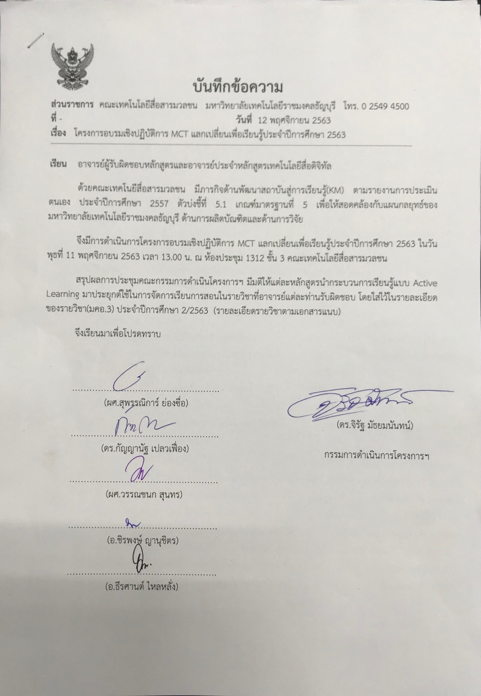  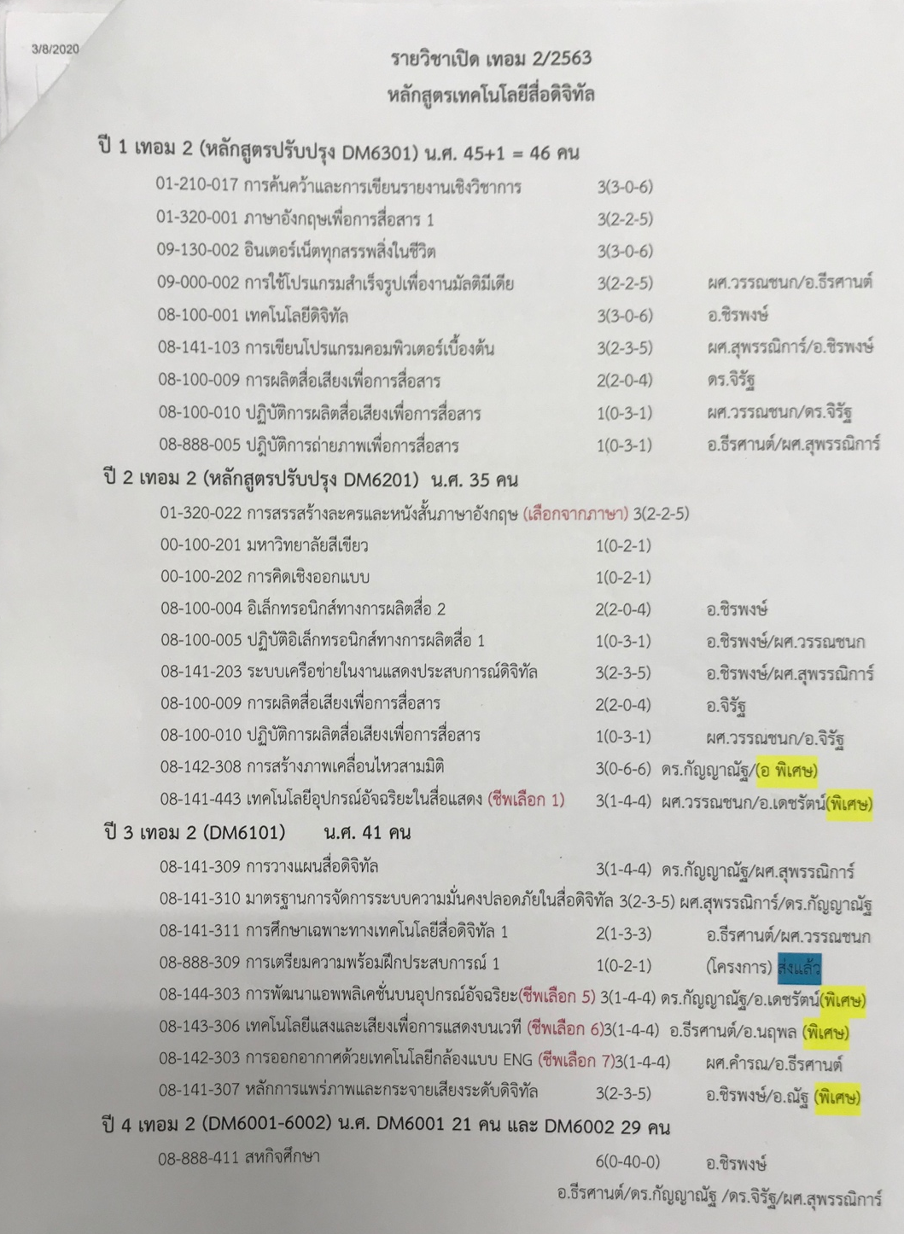 | 1. จัดทีมอาจารย์ภายในหลักสูตร (ด้านการวิจัย) เพื่อนำความรู้ต้นแบบไปใช้  ในด้านวิจัย  2. กำหนดอาจารย์ผู้นำเทคนิคการวิจัย ด้าน “ขอความคุ้มครองทรัพย์สินทางปัญญา” ไปใช้ประโยชน์ หรืออาจารย์ที่มีแนวโน้มในการขอรับการคุ้มครองทรัพย์สินทางปัญญา เช่น ลิขสิทธิ์ สิทธิบัตร อนุสิทธิบัตร เครื่องหมายการค้า  เป็นต้น  3. รูปภาพทีมการเรียนรู้ภายในหลักสูตร  (จะเป็นภาพการประชุมออนไลน์ระหว่างอาจารย์ หรือภาพระหว่างการสอนออนไลน์ก็ได้ค่ะ)  ผศ.ดร.กัญญานัฐ เปลวเฟื่อง  อ.ชิรพงษ์ ญานุชิตร
 | สรุปรายละเอียดการสอน / การวิจัย ครั้งที่ 1 ภายใน 31 ม.ค. 64 เลื่อนเป็น 5 ก.พ. 2564
ครั้งที่ 2  (ม.ค.-ก.พ.) | จากการที่อาจารย์แต่ละท่านนำรูปแบบการสอนแบบ Active Learning ในเทคนิคการสอน “การเรียนรู้ผ่านโครงงาน (Project-based Learning: PBL)” ไปใช้ในกระบวนการการเรียนการสอนของแต่ละท่าน สรุปได้ดังนี้  อ.สุพรรณิการ์ ได้นำรูปแบบการสอนแบบ Active Learning ไปใช้ในการเรียนการสอนวิชา GUI(Graphic User Interface) โดยใช้วิธการให้ นศ. เรียนรู้จากการได้ทำงานจริงโดยใช้โจทย์ให้ นศ. ส่งงานเข้าประกวดออกแบบ Logo ซึ่งหากชนะก็จะได้รับเงินรางวัล ซึ่งเมื่อ นศ.ออกแบบมาก็จะมีการมารวมกลุ่มวิเคราะห์งานที่ได้ อาจารย์ผู้สอนก็จะทำการแนะนำเพื่อไปปรับปรุงแก้ไข และจากนั้นก็ให้ นศ.นำงานที่ปรับปรุงแก้ไขเสร็จแล้วส่งเข้าประกวดต่อไป  ผลที่ที่ได้จะทำให้ นศ.ได้ในเรื่องกระบวนการคิด วิเคราะห์ การแก้ไขปัญหาในการทำงาน มีการวิจารณ์งานของเพื่อนในชั้นเรียน และมีการให้คะแนนเพื่อนในชั้นเรียนด้วย  การให้คะแนนก็จะนำคะแนนที่ได้มาเฉลี่ย และตัวอาจารย์ผู้สอนก็เป็นผู้ให้คะแนนร่วมด้วย ปัญหาที่พบคือ นศ.จะมีการ BIAS บ้างในบางกลุ่มบางคน เพราะหากใครมีความสนิทสนมกันก็จะให้คะแนนมากเกินความเป็นจริง หากใครไม่ชอบกันก็จะให้คะแนนน้อยเกินความเป็นจริง จึงได้นำปัญหามาปรับและสอนให้นักศึกษาเรียนรู้ถึงความมี BIAS และการคะแนนตามความเหมาะสม  ในช่วงการเรียนการสอนแบบ online(สถานการณ์ covid-19) อาจารย์ผู้สอนได้ให้ นศ.มีการวิเคราะห์ VDO ของอาจารย์ผู้สอนด้วย ทำให้ นศ.ด้เรียนรู้ถึงกระบวนการวิเคราะห์ และอาจารย์ผู้สอนเองก็จะโชว์คะแนนให้ นศ.ดูโดยตลอดทำให้ นศ.พอใจและรับรู้ว่าตัวเองได้คะแนนอยู่ระดับไหน  อ.ชิรพงษ์ ในรายวิชา เทคโนโลยีดิจิตอล ใช้วิธีการเรียนการสอนแบ่งออกเป็น Part ช่วง สั้นๆ และในการสอนของแต่ละช่วง เมื่อสอนเสร็จแล้วก็จะมีการ Quiz เก็บคะแนนในทุกครั้ง ซึ่งผลลัพธ์ที่ได้จะทำให้ นศ.สนใจและอยู่กับเนื้อหาการเรียนการสอนโดยตลอด ซึ่งก็ใช้ได้ดีในการสอนแบบ online ในช่วงสถานการณ์ covid-19 ด้วยเช่นกัน  ปัญหาที่พบหากเป็นในรูปแบบออนไลน์จะเกิดจากเครื่องมือในการเรียน เช่น แบตเตอรี่ทาศัพท์ของ นศ.หมด หรือ อินเตอร์เน็ตของ นศ. หมด เป็นต้น  ในการ Quiz หรือการสอบเก็บคะแนนแต่ละครั้ง อาจารย์ผู้สอนจะใช้ Google Form ในการทำแบบทดสอบเป็นหลัก ทำให้สามารถโชว์คะแนนให้ นศ. เห็นได้เลยในการสอบแต่ละรั้ง  อ.กัญญาณัฐ ในรายวิชา การวางแผนสื่อดิจิตอล ใช้รูปแบบการเรียนการสอน โดยใช้วิธีผสมผสานเชื่อมโยงกับกระบวนการทำวิจัย โดยให้ นศ. เรียนรู้ละได้เห็นถึงกระบวนการทางวิธีคิด การวางแผนทำงานก่อนที่จะทำการออกแบบ ซึ่งก่อนที่ นศ. จะได้เข้าถึงกระบวนการเหล่านี้ได้ ก็จะต้องมีการลงพื้นที่เก็บข้อมูลต่างๆ ที่จะนำมาใช้ ทำให้ นศ.ได้เห็นและเรียนรู้กระบวนการทำงานในแบบ Pre-Production, Production และ Post-Production ซึ่งจะเป็นประโยชน์ต่อนักศึกษาต่อไปเมื่อถึงการทำโปรเจคจบของตัวเอง  ซึ่งการเชื่อมการเรียนการสอนโดยการเชื่อมโยงกับงานวิจัยและโจทย์ที่มาจากสถานการณ์จริงนี้ จะสามารถทำให้นศ.สามารถเรียนรู้จากกรณีศึกษาได้ด้วย ซึ่งเป็นการสร้างแรงบันดาลใจให้กับ นศ.ในการเรียนและการทำงาน โดยมีการใช้ VDO เล่าเรื่องราวหรือนำเสนอรูปแบบการทำงานร่วมด้วย  อ.ธีรศานต์ วิชา เทคนิคพิเศษในการผลิตงานดิจิทัลและการประกอบรวมภาพ 1/2563 รายวิชานี้เป็นรายวิชาที่เน้นให้นศ.ได้เรียนรู้หลักการทฤษฏี เกี่ยวกับการสร้างภาพเทคนิคพิเศษ และการปฏิบัติสร้างภาพเทคนิคพิเศษด้วยเทคนิคทางคอมพิวเตอร์ แต่เนื่องจากปัญหาการแพร่ระบาดของไวรัสโคโรนา ทำให้ต้องจัดการเรียนการสอนออนไลน์ ปัญหาที่พบคือ การนัดนศ.เรียนออนไลน์ ตามตารางเรียนทำให้นศ.ไม่มีความพร้อม และปัญหานศ.ไม่มีการโต้ตอบกับ อ.ผู้สอน ทำให้การเรียนการสอนไม่มีประสิทธิภาพ จึงใช้วิธีการเรียนโดยการทำคลิปการสอนอัพโหลดขึ้น Youtube Channel ของ อ.ผู้สอน แล้วมอบหมายให้ นศ.เข้าไปศึกษา และทำงานส่งตามที่กำหนดเป็นรายสัปดาห์ วิธีการนี้พบว่า นศ.พอใจ เนื่องจาก นศ.สามารถเลือกเข้าไปศึกษาช่วงเวลาใดก็ได้ที่มีความพร้อม ซึ่งส่วนใหญ่ นศ.มักใช้เวลาช่วงกลางคืนในการศึกษา และทำงาน นศ.ให้เหตุผลว่ามีสมาธิมากกว่า ผลที่ได้คือ นศ.สามารถทำงานตามที่มอบหมายได้เป็นอย่างดี และส่งงานตามเวลาที่กำหนด ส่วนอ.ผู้สอนสามารถตรวจสอบสถิติการเข้าชมได้ ผ่านทางเครื่องมือ Analytic ซึ่งสามารถแสดงข้อมูลได้อย่างละเอียด มากกว่าการใช้เครื่องมือประชุมออนไลน์  วิชา 08-143-306 เทคโนโลยีแสงและเสียงเพื่อการแสดงบนเวที 2/2563 วิชานี้เป็นวิชาที่เน้นให้นศ.ได้เรียนรู้และฝึกปฏิบัติการจัดแสดงบนเวที ใช้วิธการเรียนแบบ Active Learning โดยการให้นศ.แบ่งกลุ่มเพื่อจัดงานแสดงบนเวที โดยให้มีการแบ่งหน้าความรับผิดชอบในแต่ละตำแหน่ง โดยแบ่งออกเป็น 3 กลุ่ม ประกอบด้วยกลุ่ม จัดแสดงดนตรีโฟคซองสองกลุ่ม กลุ่มจัดรายการเล่าเรื่องประสบการณ์สยองขวัญ หนึ่งกลุ่ม ผลที่ได้พบว่านศ.สามารถทำงานร่วมกันได้ มีการแบ่งหน้าที่ความรับผิดชอบ และผลงานออกมาได้ดี ทำให้เห็นศักยภาพในตัวนศ.แต่ละคนได้อย่างชัดเจน เช่นบางคนเก่งประสานงาน บางคนเก่งควบคุมแสง บางคนเก่งควบคุมเสียง ทำให้นศ.ได้แสดงบทบาทของตนเองอย่างชัดเจน และทำให้นศ.เข้าใจ และเกิดแรงบันดาลใจในการเริ่มต้นุรกิจออกาไนท์  อ.จิรัฐ ในรายวิชา การผลิตสื่อเสียงเพื่อการสื่อสารและการปฏิบัติผลิตสื่อเสียงเพื่อการสื่อสาร ใช้รูปแบบการสอนโดยแบ่งเป็น Part ในแต่ละหัวข้อ และหลังจากจบการเรียนการสอนในแต่ละหัวข้อแล้ว จะให้นศ.ได้ฝึกทำงานจริงจากโจทย์ที่ตั้งให้ตามในแต่ละ Part ที่เรียน และจากนั้นก็จะทำการสอบเก็บคะแนนจากโจทย์ที่ได้ให้ นศ. ปฏิบัติในทุกครั้ง มีการยกตัวอย่างจากงานจริงๆ หรือใช้ VDO ประกอบการสอนและยกตัวตัว  ผลที่ได้คือ นศ. ได้เห็น ได้ฝึกและได้ทำงานจริงตามโจทย์ในหัวข้อของ Part ที่มีการเรียนการสอน และการที่มีการเก็บคะแนนใน Part หลังจากเรียนเสร็จแล้วเลย ทำให้นักศึกษาสนใจในเนื้อหาการเรียนการสอนโดยตลอด และตัวอาจารย์ผู้สอนเองก็สามารถที่จะรับรู้ถึงศักยภาพและความเข้าใจของ นศ. ที่เรียนในแต่ละ Part หัวข้อนั้นมีความเข้าใจมากน้อยเพียงใด เพื่อที่จะนำมาวิเคราะห์และปรับปรุงแก้ไขในการเรียนการสอนครั้งต่อไป  ทำให้ นศ. มีความตั้งใจนั้นการเข้าชั้นเรียน มีปัญหาในการขาดเรียนค่อนข้างน้อยและสนใจการเรียนการสอนโดยตลอด เพราะมีการประเมินผลเก็บคะแนนในทุกครั้งที่มีคลาส และตัว นศ.เองก็สามารถที่จะรู้และประเมินตัวเองได้ทันทีในแต่ละครั้งว่าตัวเองนั้นมีความเข้าใจในหัวข้อการเรียนการสอนใน Part นั้นมากน้อยแค่ไหน เพื่อที่จะนำวิเคราะห์และปรับปรุงตัวเองและขอคำปรึกษาแนะนำจากอาจารย์ผู้สอนเพิ่มเติมได้  อ.วรรณชนก ได้ทำการลาศึกษาต่อในระดับ ปริญญาเอก  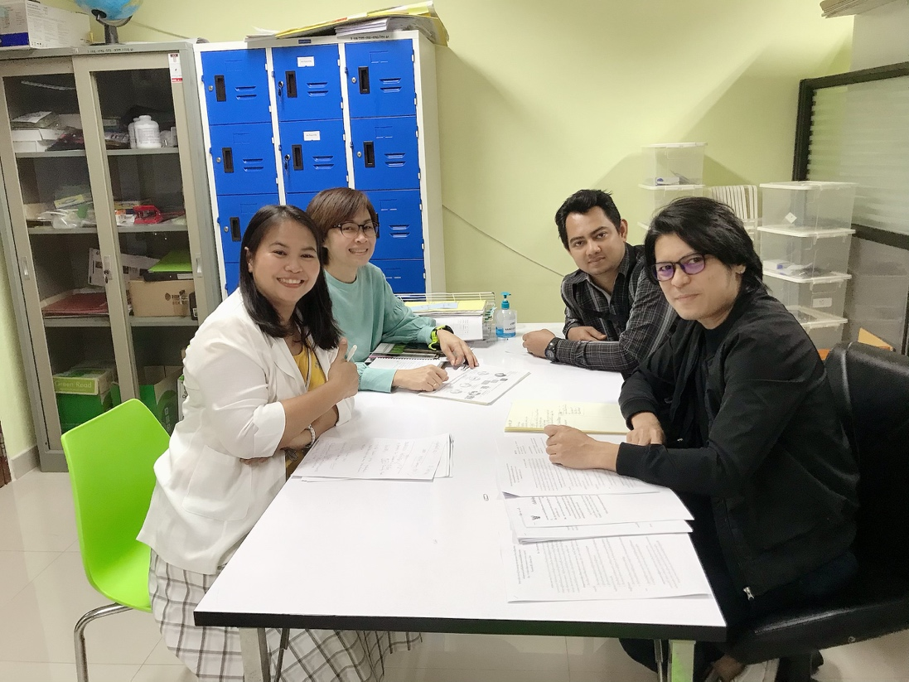 | ในส่วนของงานวิจัย  อ.กัญญาณัฐ มีการทำงานวิจัยในเชิงพื้นที่อยู่หลายโครงการ ลีการทำงานวิจัยในรูปแบบของ วิสาหกิจชุมชน เช่น วิสาหกิจชุมชนบึงชำอ้อ เป็นต้น  กำลังอยู่ในช่วงเขียนทำรายงานสรุปแยกแต่ละโปรเจคของงานวิจัยที่ทำอยู่ และอยู่ในกระบวนเขียนบทความเพื่อนำเสนอตีพิมพ์เผยแพร่ต่อไปด้วย และในการที่มีงานวิจัยอยู่หลายโปรเจค จึงนำมาเชื่อมโยงเข้ากับการเรียนการสอนในรายวิชา เพื่อให้ นศ. ได้เห็นและเรียนรู้ในการทำงานจริงจากการศึกษากรณีศึกษาได้อีกด้วย  อ.ชิรพงษ์ อยู่ในกระบวนการการยื่นเข้าประกวดเพื่อขอจดอนุสิทธิบัตร ในการงานสิ่งประดิษฐ์และออกแบบ “โต๊ะเขียนแบบสำหรับเด็ก”  อยู่ในกระบวนการรอการตอบรับในการตีพิมพ์เพื่อเผยแพร่ผลงานวิจัย  ในส่วนของอาจารย์ท่านอื่น มี อ.สุพรรณิการ์ และ อ.จิรัฐ กำลังเตรียมตัวทำและเสนอโครงการ Pre-Talent Mobility ซึ่งได้ทำการยื่นเรื่องขอเพื่อทำการเข้าอบรมในการเข้าร่วมโครงการนี้แล้ว  ในส่วนอื่น ได้ทำการสรุปให้อาจารย์ในสาขาทุกท่านหาโอกาสเข้าอบรมการทำวิจัยในคน เพื่อที่จะสามารถดำเนินการวิจัยและขอทุนวิจัยได้ทันทีหากมีเข้ามา  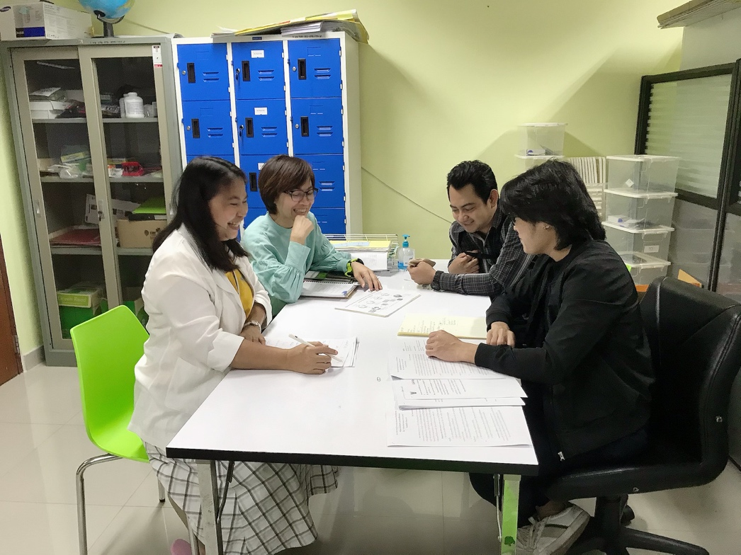
 | สรุปรายละเอียดการสอน / การวิจัย ครั้งที่ 2 ภายใน 28 ก.พ. 64
ครั้งที่ 3  (ก.พ.-มี.ค.) | จากการนำรูปแบบการสอนแบบ Active Learning ในเทคนิคการสอน “การเรียนรู้ผ่านโครงงาน (Project-based Learning: PBL)” ไปใช้ในกระบวนการการเรียนการสอนของอาจารย์แต่ละท่าน ได้มาแลกเปลี่ยนความคิดเห็นภายในหลักสูตรจากการปรับเปลี่ยนรูปแบบการสอนอีกครั้ง (สรุปความคิดเห็นเป็นรายบุคคล) สรุปได้ดังนี้  อ.สุพรรณิการ์ ในรายวิชาดังนี้  DM6301 08-141-103 การเขียนโปรแกรมคอมพิวเตอร์เบื้องต้น 3(2-3-5)  ผลการจัดรูปแบบการเรียนการสอนแบบ Active Learning ทำให้บรรยากาศการเรียนการสอนมีปฎิสัมพันธ์ที่ดีกับผู้เรียนและผู้สอน นักศึกษามีความตั้งใจเรียนมากขึ้น มีรูปแบบกาจัดการจัดกิจกรรมแบบจากการฝึกประสบการณ์จริงในการเขียนโปรแกรม โดยให้โจทย์จากผู้ประกอบการและให้นักศึกษาเป็นผู้แก้โจทย์ปัญหาดังกล่าวเมื่อได้ข้อแนะนำจากผู้ตรวจงานทำให้นักศึกษาทราบสิ่งที่ตัวเองต้องแก้ไขและฝึกทักษะให้มากยิ่งขึ้น เพิ่มการมีส่วนร่วมในกิจกรรมต่าง ๆ ระหว่างเรียนมากขึ้น เนื่องจากต้องจัดการเรียนการสอนแบบออนไลน์เนื่องมาจากสถานการณ์โรคโควิด19 รุนแรงมากขึ้นในประเทศไทย  หลักฐาน คือผลการเรียนอยู่ใน บันทึกมคอ.5/6 สรุป  DM6201 08144305 การออกแบบภาพการแสดงผลสำหรับประสบการณ์ดิจิทัล 3(1-4-4)  ผลการจัดรูปแบบการเรียนการสอนแบบ Active Learning ทำให้บรรยากาศการเรียนการสอนมีปฎิสัมพันธ์ที่ดีกับผู้เรียนและผู้สอน นักศึกษามีความตั้งใจเรียนมากขึ้น คล้ายกับรายวิชาการเขียนโปรแกรมแต่ต่างกันตรงที่วิชานี้เป็นลักษณะการออกแบบเชิงแนวความคิด วิเคราะห์ผลงาน และสร้างผลงานตามโจทย์ที่ได้รับ ผลที่ได้กับนักศึกษาเพื่อเตรียมไว้ในการนำไปใช้ในอนาคตได้ ทำให้เด็กนักศึกษามีความตั้งใจ เมื่อได้รับข้อเสนอแนะและให้แก้ไขตามหลักการทฤษฎีที่เรียนมาเด็กมีความเข้าใจงานออกแบบและวิเคราะห์งานออกแบบได้ดีขึ้น และกล้าแสดงออกทางความคิดเห็นมากยิ่งขึ้น  หลักฐาน คือผลการเรียนอยู่ใน บันทึกมคอ.5/6 สรุป  DM6101 08-141-310 มาตรฐานการจัดการระบบความมั่นคงปลอดภัยในสื่อดิจิทัล 3(2-3-5)  ผลการจัดรูปแบบการเรียนการสอนแบบ Active Learning สำหรับรายวิชานี้ค่อนข้างยากลำบากเนื่องจากมีลักษณะของรายวิชาที่จำกัด รูปแบบรายวิชานี้ควรสอนแบบในห้องเรียนจึงจะดียิ่งขึ้น สอนทางออนไลน์เด็กไม่ค่อยกระตือรือล้นเท่าที่ควรแต่ก็ปรับรูปแบบการเรียนรู้เป็นการสอบถามและเรียกตอบเด็กก็เริ่มแอ็กทีพมากยิ่งขึ้น เมื่อนักศึกษาทำงานผิดก็ได้รับข้อเสนอแนะและแก้ไขงานใหม่ได้ จึงทำให้เด็กเริ่มมีปฎิสัมพันธ์กันมากยิ่งขึ้นและให้เด็กๆ ช่วยกันตรวจงานเพื่อน และบอกข้อผิดข้อถูกให้เพื่อนเข้าใจ เด็กมีความตั้งใจเรียนมากยิ่งขึ้น  หลักฐาน คือผลการเรียนอยู่ใน บันทึกมคอ.5/6 สรุป  อ.กัญญาณัฐ ในรายวิชา การวางแผนสื่อดิจิตอล สรุปได้ดังนี้  การนำแนวการศึกษาจากงานวิจัยมาบูรณาการร่วมกับกิจกรรมการเรียนการสอน  - นักศึกษานำเสนองานที่สนใจในด้านการวางแผนที่เป็นระบบมีกระบวนการที่ดี  - ระดมสมองร่วมกันเลือกแบบที่ดีน่าประทับใจพร้อมบอกเหตุผลในการทำงานตามกระบวนการที่เรียนมาแล้วเปรียบเทียบกับกรณีศึกษา  - อาจารย์นำกรณีศึกษาจากแผนงานวิจัยเรื่อง การพัฒนาพื้นที่เรียนรู้บนฐานความรู้ระบบนิเวศข้อมูลไผ่บนฐานทรัพยากรและผลลัพธ์ที่ได้ ก่อนการใช้เป็นแนวทางในการพัฒนาสื่อและนำเสนอรูปแบบสื่อ  - นักศึกษาจับกลุ่มอภิปรายความเข้าใจในกระบวนการวางแผนการผลิตสื่อแต่ล่ะรูปแบบพร้อมกับนำเสนอแนวทางของกลุ่มตนเองเพื่อนำแนวทางการทำงานไปประยุกต์สำหรับวางแผนงานของกลุ่มและนำเสนอแนวคิดเป็นสไลด์ อ.และเพื่อนๆ  - นักศึกษาร่วมกันช่วยกันแลกเปลี่ยนเรียนรู้และแสดงความคิดเห็นของแต่ล่ะกลุ่ม (ออนไลน์) โดยตั้งคำถามให้แสดงความคิดเห็นถึงงานสื่อที่มีมาตรฐานและสื่อที่มีผลต่อกระทบต่อสังคมอย่างไร ข้อสังเกต* การยกตัวอย่างควรมีความหลากหลายเนื่องจากเมื่อไหร่ที่อ.ยกตัวอย่างงานที่มีผลกับสังคมเป็นไปได้ที่นักศึกษาจะเลือกตัวอย่างที่เป็นแนวทิศทางเดียวกัน เพียงแต่อาจเปลี่ยนเนื้อหาไปในส่วนที่ใกล้ตัวมากขึ้นเช่น สัตว์เลี้ยง ท้องในวัยเรียน สิ่งแวดล้อมการปลูกป่า เป็นต้น  อ.ธีรศานต์ ในรายวิชา  เทคนิคพิเศษในการผลิตงานดิจิทัลและการประกอบรวมภาพ  เป็นรายวิชาที่เน้นให้นศ.ได้เรียนรู้หลักการทฤษฏี เกี่ยวกับการสร้างภาพเทคนิคพิเศษ และการปฏิบัติสร้างภาพเทคนิคพิเศษด้วยเทคนิคทางคอมพิวเตอร์ แต่เนื่องจากปัญหาการแพร่ระบาดของไวรัสโคโรนา ทำให้ต้องจัดการเรียนการสอนออนไลน์ ปัญหาที่พบคือ การนัดนศ.เรียนออนไลน์ ตามตารางเรียนทำให้นศ.ไม่มีความพร้อม และปัญหานศ.ไม่มีการโต้ตอบกับ อ.ผู้สอน ทำให้การเรียนการสอนไม่มีประสิทธิภาพ จึงใช้วิธีการเรียนโดยการทำคลิปการสอนอัพโหลดขึ้น Youtube Channel ของ อ.ผู้สอน แล้วมอบหมายให้ นศ.เข้าไปศึกษา และทำงานส่งตามที่กำหนดเป็นรายสัปดาห์ วิธีการนี้พบว่า นศ.พอใจ เนื่องจาก นศ.สามารถเลือกเข้าไปศึกษาช่วงเวลาใดก็ได้ที่มีความพร้อม ซึ่งส่วนใหญ่ นศ.มักใช้เวลาช่วงกลางคืนในการศึกษา และทำงาน นศ.ให้เหตุผลว่ามีสมาธิมากกว่า ผลที่ได้คือ นศ.สามารถทำงานตามที่มอบหมายได้เป็นอย่างดี และส่งงานตามเวลาที่กำหนด ส่วนอ.ผู้สอนสามารถตรวจสอบสถิติการเข้าชมได้ ผ่านทางเครื่องมือ Analytic ซึ่งสามารถแสดงข้อมูลได้อย่างละเอียด มากกว่าการใช้เครื่องมือประชุมออนไลน์  เทคโนโลยีแสงและเสียงเพื่อการแสดงบนเวที  เป็นวิชาที่เน้นให้นศ.ได้เรียนรู้และฝึกปฏิบัติการจัดแสดงบนเวที ใช้วิธการเรียนแบบ Active Learning โดยการให้นศ.แบ่งกลุ่มเพื่อจัดงานแสดงบนเวที โดยให้มีการแบ่งหน้าความรับผิดชอบในแต่ละตำแหน่ง โดยแบ่งออกเป็น 3 กลุ่ม ประกอบด้วยกลุ่ม จัดแสดงดนตรีโฟคซองสองกลุ่ม กลุ่มจัดรายการเล่าเรื่องประสบการณ์สยองขวัญ หนึ่งกลุ่ม ผลที่ได้พบว่านศ.สามารถทำงานร่วมกันได้ มีการแบ่งหน้าที่ความรับผิดชอบ และผลงานออกมาได้ดี ทำให้เห็นศักยภาพในตัวนศ.แต่ละคนได้อย่างชัดเจน เช่นบางคนเก่งประสานงาน บางคนเก่งควบคุมแสง บางคนเก่งควบคุมเสียง ทำให้นศ.ได้แสดงบทบาทของตนเองอย่างชัดเจน และทำให้นศ.เข้าใจ และเกิดแรงบันดาลใจในการเริ่มต้นธุรกิจออกาไนท์  อ.จิรัฐ ในรายวิชา  การผลิตสื่อเสียงเพื่อการสื่อสาร, การปฏิบัติผลิตสื่อเสียงเพื่อการสื่อสาร และ การออกแบบห้องบันทึกเสียง  ใช้รูปแบบการสอนโดยแบ่งเป็น Part ในแต่ละหัวข้อ และหลังจากจบการเรียนการสอนในแต่ละหัวข้อแล้ว จะให้นศ.ได้ฝึกทำงานจริงจากโจทย์ที่ตั้งให้ตามในแต่ละ Part ที่เรียน และจากนั้นก็จะทำการสอบเก็บคะแนนจากโจทย์ที่ได้ให้ นศ. ปฏิบัติในทุกครั้ง มีการยกตัวอย่างจากงานจริงๆ หรือใช้ VDO ประกอบการสอนและยกตัวตัว  ผลที่ได้คือ นศ. ได้เห็น ได้ฝึกและได้ทำงานจริงตามโจทย์ในหัวข้อของ Part ที่มีการเรียนการสอน และการที่มีการเก็บคะแนนใน Part หลังจากเรียนเสร็จแล้วเลย ทำให้นักศึกษาสนใจในเนื้อหาการเรียนการสอนโดยตลอด และตัวอาจารย์ผู้สอนเองก็สามารถที่จะรับรู้ถึงศักยภาพและความเข้าใจของ นศ. ที่เรียนในแต่ละ Part หัวข้อนั้นมีความเข้าใจมากน้อยเพียงใด เพื่อที่จะนำมาวิเคราะห์และปรับปรุงแก้ไขในการเรียนการสอนครั้งต่อไป  ทำให้ นศ. มีความตั้งใจนั้นการเข้าชั้นเรียน มีปัญหาในการขาดเรียนค่อนข้างน้อยและสนใจการเรียนการสอนโดยตลอด เพราะมีการประเมินผลเก็บคะแนนในทุกครั้งที่มีคลาส และตัว นศ.เองก็สามารถที่จะรู้และประเมินตัวเองได้ทันทีในแต่ละครั้งว่าตัวเองนั้นมีความเข้าใจในหัวข้อการเรียนการสอนใน Part นั้นมากน้อยแค่ไหน เพื่อที่จะนำวิเคราะห์และปรับปรุงตัวเองและขอคำปรึกษาแนะนำจากอาจารย์ผู้สอนเพิ่มเติมได้  เนื่องจาก มีผลกระทบการเรียนการสอนในเทอม 2/2563 เนื่องจากต้องมีการจัดการเรียนการสอนแบบผสมผสานทั้งแบบการเรียนการสอนในห้องเรียนปกติและการเรียนการสอนในแบบออนไลน์ ทำให้นักศึกษาต้องมีการปรับตัวในช่วงแรกๆ แต่สุดท้ายผลลัพธ์ที่ได้ออกมาทำให้เด็กเข้าใจการผลิตสื่อเสียงจากการผลิตสื่อการเรียนการสอนในรูปแบบการอัด VDO Clip เพิ่มเติม ให้เด็กได้ทบทวนและทำให้เด็กได้ทำความเข้าใจได้หลังจากการการเรียนการสอนแบบปกติในห้องเรียน ดูผลการเรียนรู้ได้จากใน บันทึก มคอ.5/6  อ.ชิรพงษ์ ในรายวิชา  เทคโนโลยีดิจิทัล  เป็นรายวิชาภาคทฤษฎี แต่ได้ปรับใช้การจัดการเรียนรู้แบบใช้โครงงานเป็นฐาน (Project-based Learning: PBL) โดยปรับใช้แนวความคิดจาก ดุษฎี โยเหลาและคณะ (2557) โดยมีทั้งหมด 6 ขั้นตอน ซึ่งมีการทดลองใช้และปรับปรุงขั้นตอนดำเนินการ ดังนี้  1. ขั้นให้ความรู้พื้นฐาน ผู้สอน ให้ความรู้พื้นฐานเกี่ยวกับการทำงานที่ต้องการทำเป็นโครงงาน ซึ่งโครงงานที่มอบให้ เป็นลักษณะการทำรายงาน ให้เป็นรูปเล่มในเรื่องการจัดเก็บข้อมูลให้ตรงตามคุณลักษณะของสื่อดิจิทัล และได้ให้ตัวอย่างรูปแบบรายงาน รวมถึงขั้นตอนการส่งงานและการให้คะแนนในแต่ละขั้น ซึ่ง มีการตรวจความก้าวหน้าของงานตามเนื้อหาการสอนในแต่ละสัปดาห์ ไว้เป็นพื้นฐาน เพื่อใช้เป็นแนวทางการปฏิบัติขณะ ในขั้นแสวงหาความรู้  2. ขั้นกระตุ้นความสนใจ ในระหว่างกระบวนการสอนในแต่ละสัปดาห์ ผู้สอนจะจัดทำ แบบฝึกหัดโดยให้นักศึกษาตอบผ่านระบบออนไลน์ และโชว์คะแนนให้เห็นแบบทันทีทันใด (Real Time) เพื่อกระตุ้นการเรียนรู้ ให้นักศึกษาไม่หายในระหว่างการเรียนการสอน  3. ขั้นจัดกลุ่มร่วมมือ ในช่วงก่อนสอบกลางภาค ได้กำหนดให้นักศึกษา จัดกลุ่ม 5 คนเพื่อ ตรวจงานเพื่อนและให้นักศึกษาให้คะแนนผลงานของเพื่อน และระดมความคิดเห็น แบ่งปันแหล่งความรู้ที่มีให้เพื่อนได้ศึกษาค้นคว้าเพิ่มเติม จากนั้น ให้แต่ละคน ประเมินเพื่อนในกลุ่ม ในด้านบทบาทการทำกิจกรรมกลุ่ม และการแบ่งปันความรู้ให้เพื่อน  4. ขั้นแสวงหาความรู้ ในขั้นแสวงหาความรู้ ผู้สอน มอบหมายให้ทำงานแบบรวมกลุ่ม เพื่อให้รับผิดชอบงานร่วมกันเป็นรายงาน 1 เล่ม ซึ่งนักศึกษาต้องปฏิบัติหน้าที่ของตนตามข้อตกลงของกลุ่ม พร้อมทั้งร่วมมือกันปฏิบัติกิจกรรม โดยขอคำปรึกษาจากผู้สอนเป็นระยะเมื่อมีข้อสงสัยหรือปัญหาเกิดขึ้น จากนั้นให้ร่วมกันเขียนรูปเล่ม สรุปรายงานของกลุ่ม  5. ขั้นสรุปสิ่งที่เรียนรู้ ผู้สอนให้นักศึกษาสรุปสิ่งที่เรียนรู้จากการทำกิจกรรม โดยผู้สอนจะตั้งคำถามที่นำไปสู่การสรุปสิ่งที่เรียนรู้  6. ขั้นนำเสนอผลงาน ผู้สอนให้นักศึกษานำเสนอผลของการเรียนรู้ ซึ่งผู้สอนจะจัดตารางเวลาให้นักศึกษาได้นำเสนอผลงาน โดยการนำเสนอจะให้นักศึกษาบันทึกการนำเสนอเป็นรูปแบบวีดีโอ แล้วโพสต์ลงในกลุ่มสื่อสังคมออนไลน์ (Facebook) จากนั้น ให้เพื่อนๆแสดงความคิดเห็นและถามคำถาม ให้กลุ่มที่นำเสนอ มาตอบคำถามในภายหลัง จากนั้น ผู้สอน จะให้คะแนนทั้งผลงานในภาพรวมและในการถามตอบ  สรุปรูปแบบการสอนเฉพาะหลักสูตร (Model)  1. ให้นักศึกษาได้ฝึกจากโจทย์และประสบการณ์จริงจากผู้ประกอบการ  2. ให้นักศึกษาได้ฝึกออกแบบเชิงแนวความคิด วิเคราะห์ผลงาน และสร้างผลงานตามโจทย์ที่ได้รับ  3. ให้นักศึกษาได้เรียนรู้ถึงรูปแบบการวางแผนเป็นระบบและกระบวนการที่ดี เป็นการบูรณาการเรียนการสอนในรูปแบบงานวิจัย  4. ให้นักศึกษาได้เรียนรู้การทำงานเป็นกลุ่ม และร่วมกันช่วยกันแลกเปลี่ยนเรียนรู้และแสดงความคิดเห็นของแต่ล่ะกลุ่ม  5. ผู้สอนปรับและดูแลเนื้อหาทั้งในภาคทฤษฎีและปฏิบัติให้มีความสอดคล้องและเหมาะสมตามสถานการณ์ ทั้งในแบบการเรียน online และ onsite  6. ผู้สอนคอยให้คำปรึกษาและข้อเสนอแนะต่าง ๆ แก่นักศึกษา | สรุปในส่วนของงานวิจัย  อ.ชิรพงษ์  จากที่ได้ยื่นขอทุนในโครงงานการพัฒนาระบบรายงานผลการใช้ไฟฟ้าของเครื่องควบคุมอุณหภูมิห้องคอมพิวเตอร์แม่ข่ายด้วยเทคโนโลยีอินเทอร์เน็ตเพื่อสรรพสิ่ง ชื่อทุน : ทุนนักวิจัยรุ่นใหม่ ประจำปี 2564 ปี 2564 ปัจจุบันอยู่ในขั้นตอนการ แก้ไขข้อเสนอโครงการ ในส่วนกระบวนการการยื่นเข้าประกวดเพื่อขอจดอนุสิทธิบัตร ในการงานสิ่งประดิษฐ์และออกแบบ “โต๊ะวาดเขียนปรับองศาด้วยท่อ PVC สำหรับเด็กแบบถอดประกอบได้” และการเผยแพร่ผลงานวิจัยเรื่อง ประสิทธิภาพในการใช้ระบบบริหารจัดการสื่อในการจัดเก็บผลงานนักศึกษาคณะเทคโนโลยีสื่อสารมวลชน งบประมาณกองทุนส่งเสริมงานวิจัยสนับสนุนโครงการวิจัย ทุนนักวิจัยรุ่นใหม่ และทุนนักสร้างสรรค์ ประจำปีงบประมาณ 2561 ซึ่งยื่นขอประกวดในงาน RMUTCON : การประชุมวิชาการมหาวิทยาลัยเทคโนโลยีราชมงคล ครั้งที่ 12 นวัตกรรม 9 ราชมงคลยกระดับเศรษฐกิจฐานราก สร้างสังคม คุณภาพอย่างยั่งยืน (RMUT Driving toword Innovation, Economy and Green Technology for Sustainable Development) ปัจจุบันยังอยู่ในสถานะรอการตอบกลับเนื่องจากสถานะการแพร่ระบาดของ COVID-19 จึงมีการเลื่อนแบบไม่มีกำหนด  อ.กัญญาณัฐ มีการทำงานวิจัยในเชิงพื้นที่อยู่หลายโครงการ ลีการทำงานวิจัยในรูปแบบของ วิสาหกิจชุมชน เช่น วิสาหกิจชุมชนบึงชำอ้อ เป็นต้น  กำลังอยู่ในช่วงเขียนทำรายงานสรุปแยกแต่ละโปรเจคของงานวิจัยที่ทำอยู่ และอยู่ในกระบวนเขียนบทความเพื่อนำเสนอตีพิมพ์เผยแพร่ต่อไปด้วย และในการที่มีงานวิจัยอยู่หลายโปรเจค จึงนำมาเชื่อมโยงเข้ากับการเรียนการสอนในรายวิชา เพื่อให้ นศ. ได้เห็นและเรียนรู้ในการทำงานจริงจากการศึกษากรณีศึกษาได้อีกด้วย  ในส่วนของการนำเสนองานวิจัยนั้น ได้ส่งตีพิมพ์เพื่อทำการเผยแพร่แล้ว และได้รับการตอบกลับจากทางวารสารเพื่อทำการปรับปรุงแก้ไขให้เป็นไปตามข้อกำหนดของวารสารและข้อคิดเห็นจากผู้ทรงคุณวุฒิ และได้อยู่ในกระบวนการปรับปรับแก้ไขอยู่ในตอนนี้ คาดว่าจะเสร็จและได้รับการตอบรับการตีพิมพ์เพื่อเผยแพร่ภายในเดือนมิถุนายน 2564 นี้  ในส่วนต้านอื่นๆ เพิ่มเติม ได้ทำการสรุปให้อาจารย์ในสาขาทุกท่านหาโอกาสเข้าอบรมการทำวิจัยในคน เพื่อที่จะสามารถดำเนินการวิจัยและขอทุนวิจัยได้ทันทีหากมีเข้ามา  และเพิ่มเติมในส่วนของ อ.จิรัฐ ได้รับการตอบรับเพื่อตีพิมพ์จาก “วารสารดนตรีบ้านสมเด็จฯ เมื่อวันที่ 11 พ.ค. 2564 ที่ผ่านมา และกำลังยื่นบทความเพื่อตัพิมพ์ใน “วารสารศิลปกรรมศาสตร์ มหาวิทยาลัยขอนแก่น” และยื่นบทความเข้าร่วม โครงการประชุมวิชาการระดับชาติและนานาชาติ ศิลปกรรมวิจัยประจำปี 2564 (FAR7)“ศิลป์ข้ามศาสตร์” Art Integration วันที่ 20 - 21 สิงหาคม พ.ศ. 2564 นี้ด้วย  สรุปรูปแบบเทคนิคการวิจัยเฉพาะหลักสูตร (Model)  1. ดำเนินการเผยแพร่ผลงานวิจัยในรูปแบบต่างๆ เช่น ตีพิมพ์ในวารสารทางวิชาการ, การประชุมทางวิชาการ เป็นต้น  2. ดำเนินการขอจดสิทธิบัตร / อนุสิทธิบัตร ในผลงานวิจัย  3. ส่งเสริมและสนับสนุนให้อาจารย์ภายในสาขาเข้าอบรมการทำวิจัยในคนให้ครบ  4. ส่งเสริมและสนับสนุนให้อาจารย์ภายในสาขาทำผลงานวิจัยและผลงานทางวิชาการอย่างต่อเนื่อง  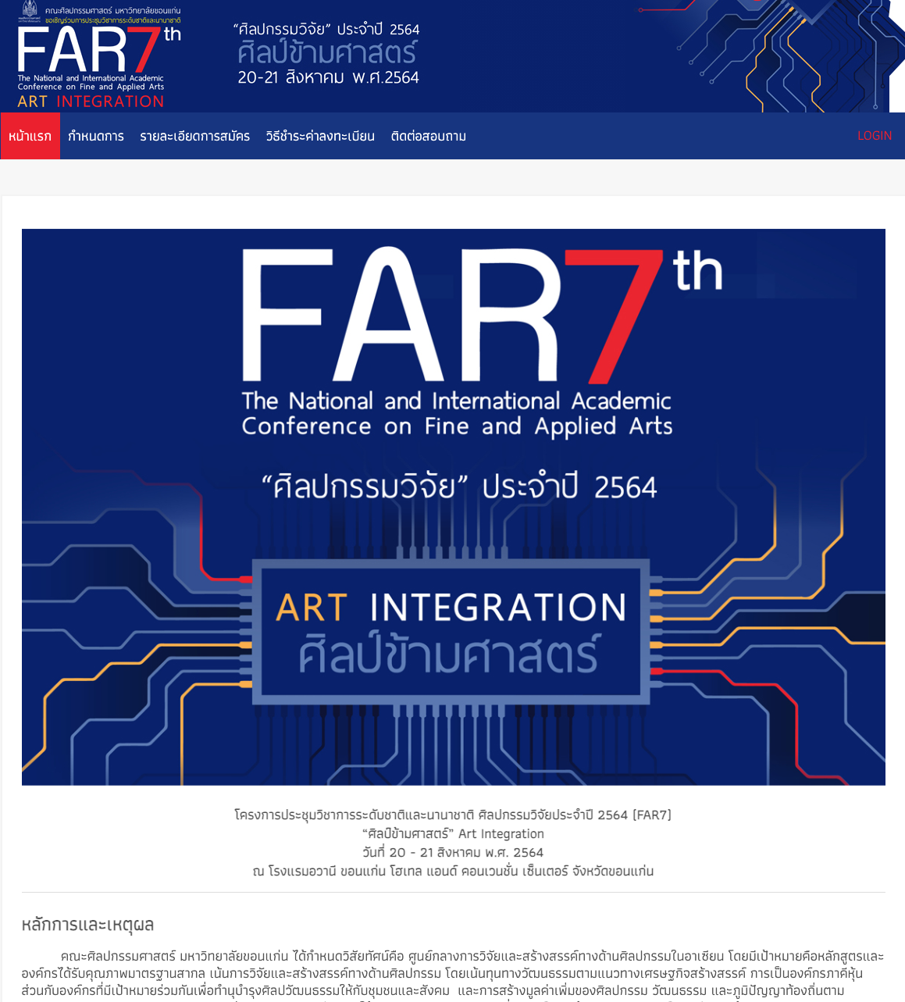  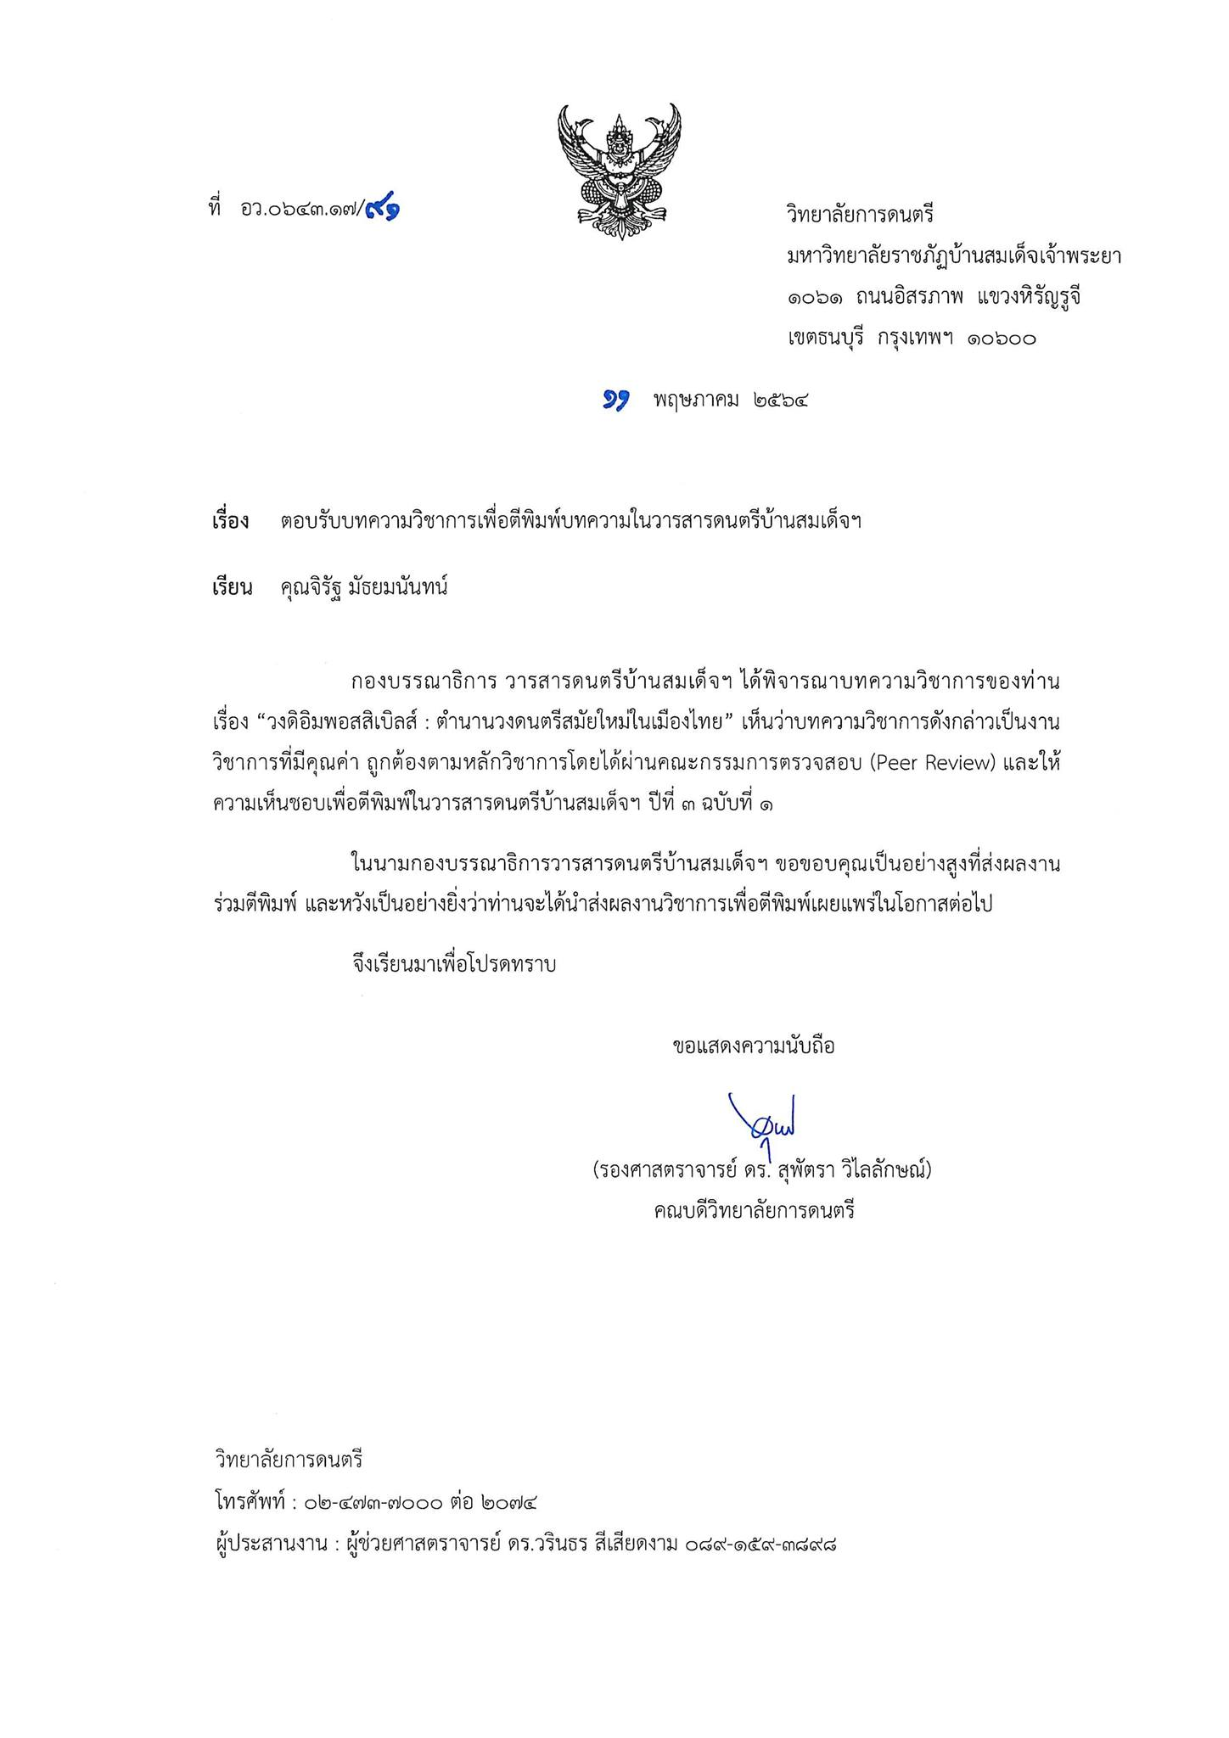
 | สรุปรูปแบบการสอน/การวิจัยเฉพาะหลักสูตร (Model) ภายใน 31 เม.ย. 64
ส่งรายละเอียดทาง natchaphak_m@rmutt.ac.th หรือ Line KM Community

